 | Министерство науки и высшего образования Российской Федерации  Федеральное государственное бюджетное образовательное учреждение  высшего образования  «Московский государственный технический университет  имени Н.Э. Баумана  (национальный исследовательский университет)»  (МГТУ им. Н.Э. Баумана)

ФАКУЛЬТЕТ «Информатика и системы управления»_________________________________

КАФЕДРА «Программное обеспечение ЭВМ и информационные технологии»___________

Лабораторная работа № 1

Тема «Планирование программного проекта в Microsoft Project: настройка рабочей среды и создание нового проекта»

Студент Сушина А.Д.

Группа ИУ7-81б

Оценка (баллы) _______________

Преподаватель Барышникова М. Ю.

Москва.
2021 г

Цель работы
Целью лабораторной работы №1 является освоение возможностей программы Microsoft Project для планирования проекта по разработке программного обеспечения.
Содержание проекта: Команда разработчиков из 16 человек занимается созданием карты города на основе собственного модуля отображения. Проект должен быть завершен в течение 6 месяцев. Бюджет проекта: 50 000 рублей.

Ход работы

Тренировочное задание (Вариант 1)
При выполнении задания использовались следующие параметры среды:
- Время работы с 8:00 до 17:00; 8-часовой рабочий день; 40 часов в неделю;
- Длительность измерялась в днях, трудозатраты в часах.
- Стоит настройка фиксированных ресурсов.
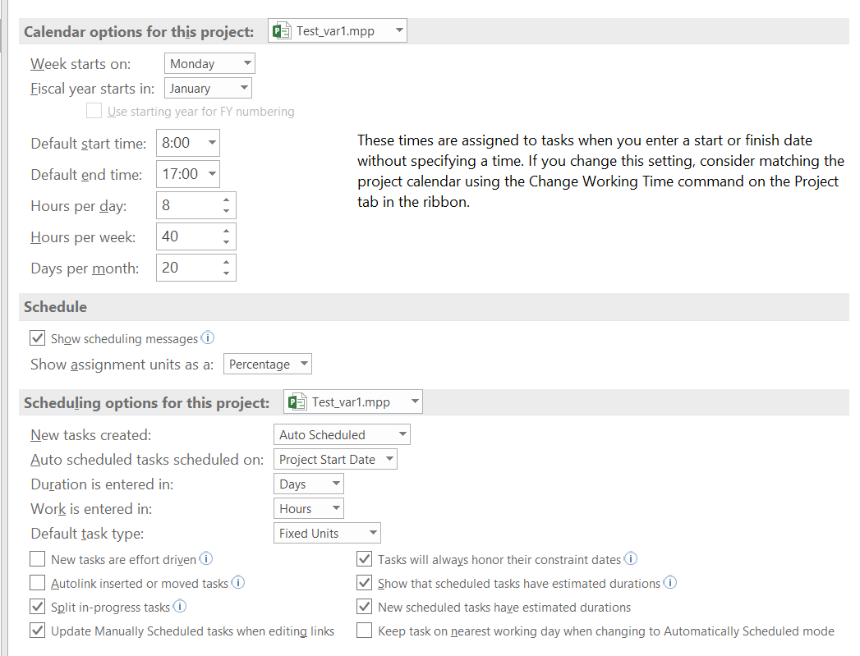
Рис 0. Параметры среды

Дата начала работ: 01.03.2021
Дата завершения работ: 30.04.2021
Длительность: 45 дней
На рисунке 1 представлена диаграмма Ганта.
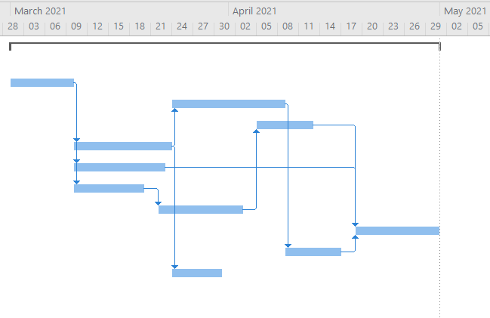
Рис 1. Диаграмма Ганта, полученная в результате выполнения тестового задания

Основное задание

Задание 1
На рисунке 2 показана установка даты начала проекта. Дата начала проекта была занесена в поле “Start date” (Дата начала.) Так, предполагается, что проект стартует в 1 марта 2021 года.
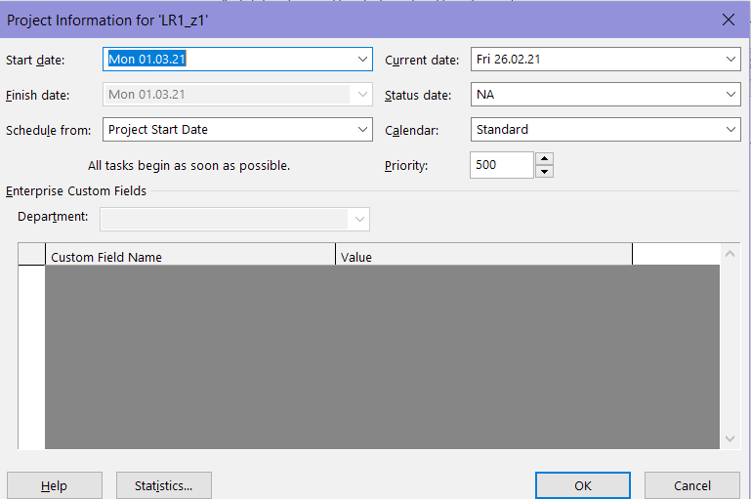
Рис 2. Окно информации о проекте.
На рисунке 3 представлено заполнение длительности работы, объема работы и типа работы. Также установка количества рабочих часов в день и неделю. Помимо этого, указаны начала рабочей недели в понедельник и финансового года — в январе. Установлена продолжительность рабочего дня.
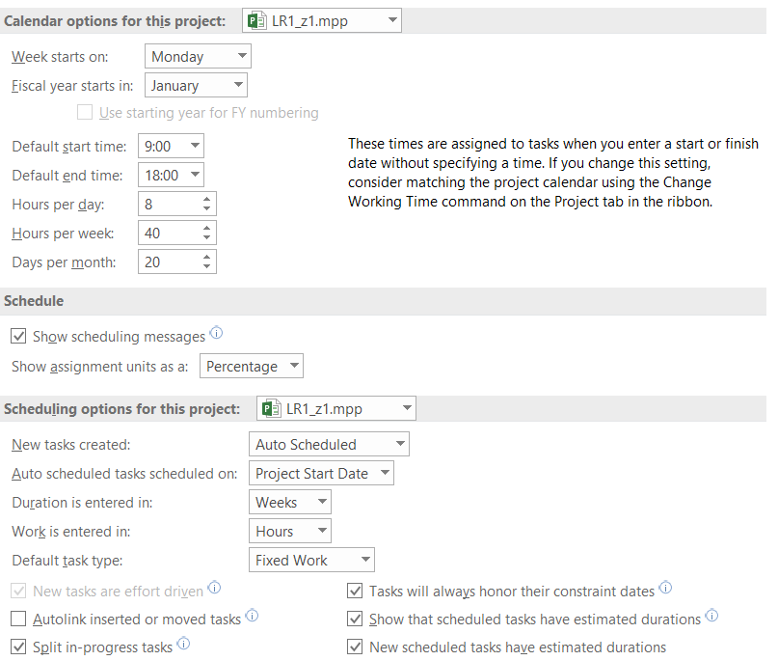
Рис 3. Окно настроек расписания.
На рисунке 4 представлено заполнение выходных и праздничных дней. Празднечные дни заполнены с марта по октябрь. Это 8 марта, 3 мая, 10 мая, и 14 июня.
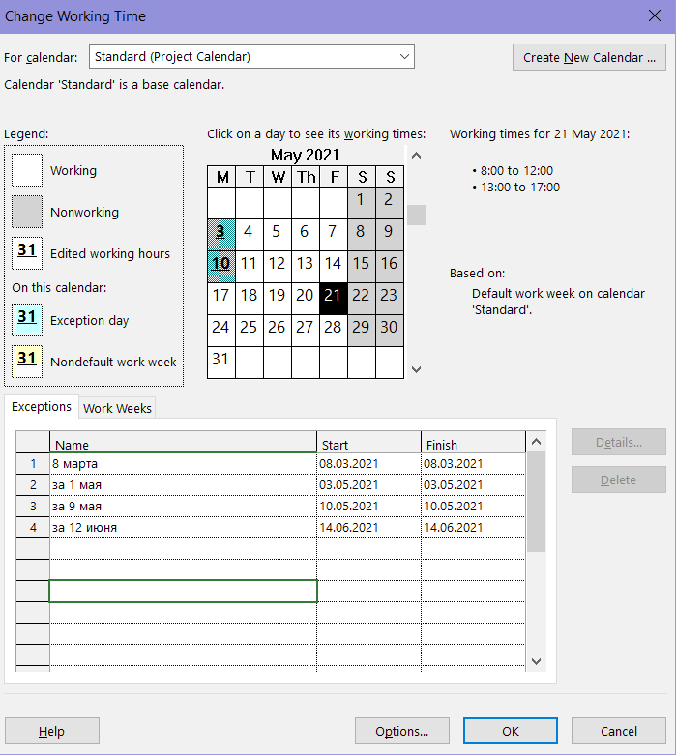
Рис 4. Окно изменения рабочего времени
На рисунке 5 представлено заполенение заметок о проекте. В окне свойств проекта в поле комментариев был добавлен текст о проекте.
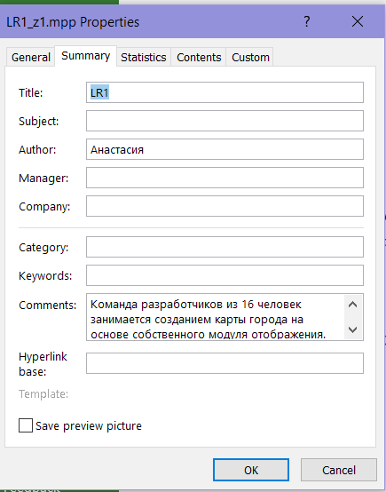
Рис 5. Окно свойств проекта

Задание 2
На рисунке 6 представлено заполнение списка задач в соответствии с таблицей. Даты заполнены автоматически.
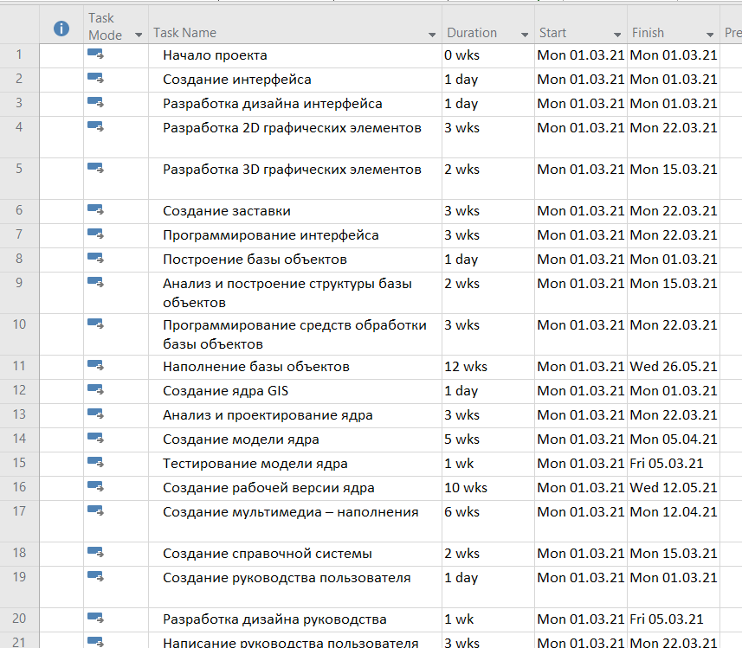
Рис 6. Заполнение списка задач

Задание 3
На рисунке 7 представлена группировка задач в соответствии с заданием. У суммарных задач изменилась длительность — теперь она показывает наибольшую длительность из всех подзадач, так как предлагается, что задачи начитаюся в одно время и время выполнения фазы определеняется временем наиболее длинной задачи.
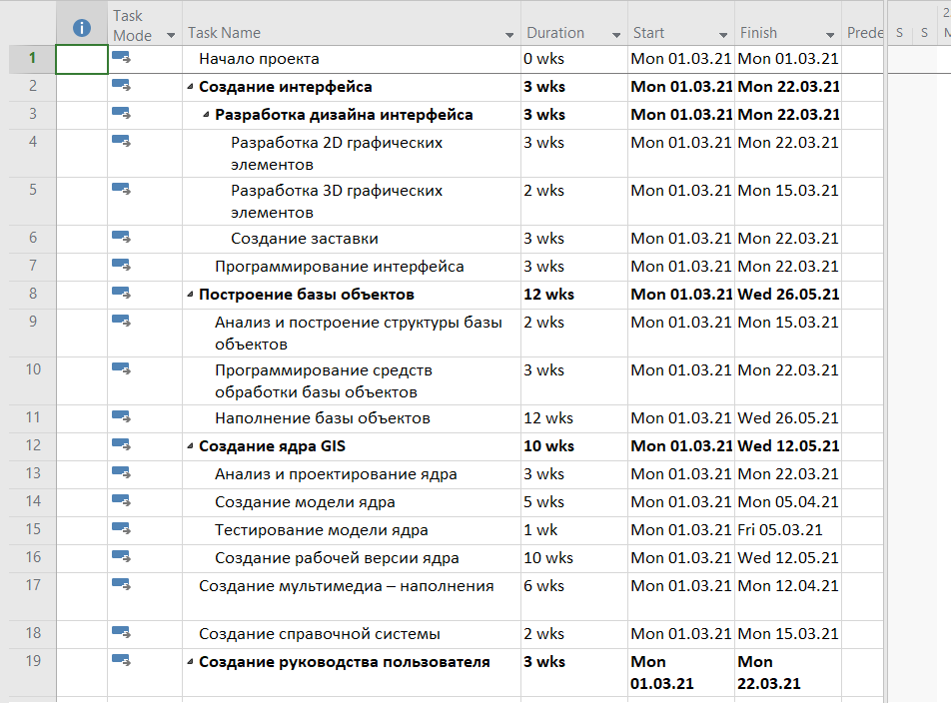
Рис 7. Группировка задач

Задание 4
На рисунке 8 представлено заполнение связей. После этого действия измененилась длительность суммарных задач. Так как была установлена последовательность, в которой эти задачи должны выполнятся.
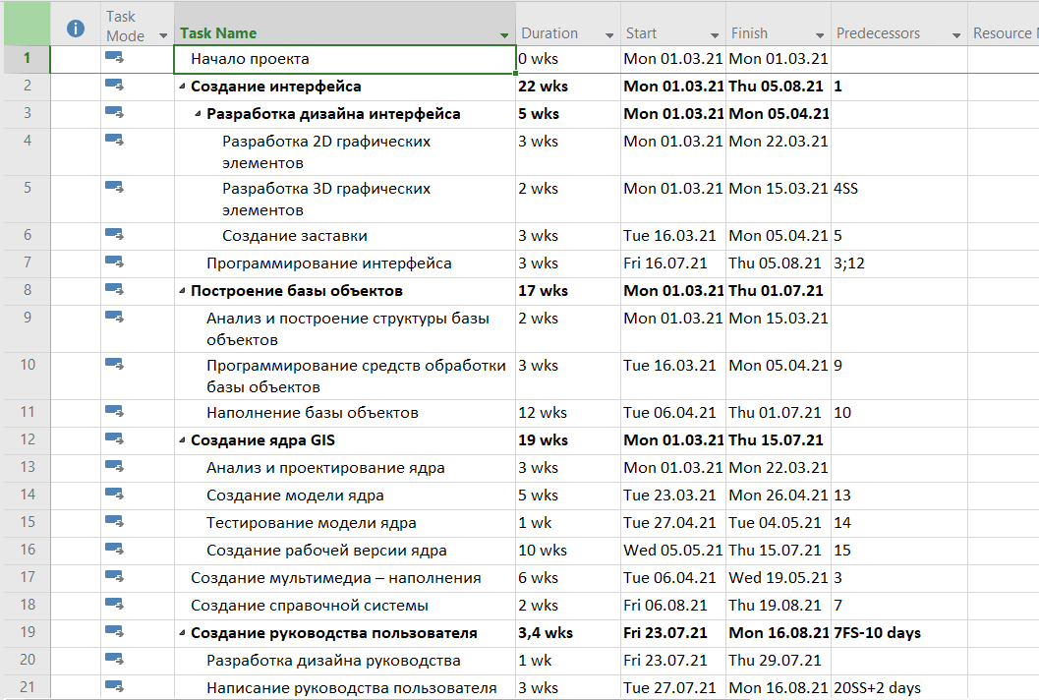
Рис 8. Заполнение связей
На рисунках 9-10 представлена полученная диаграмма Ганта.
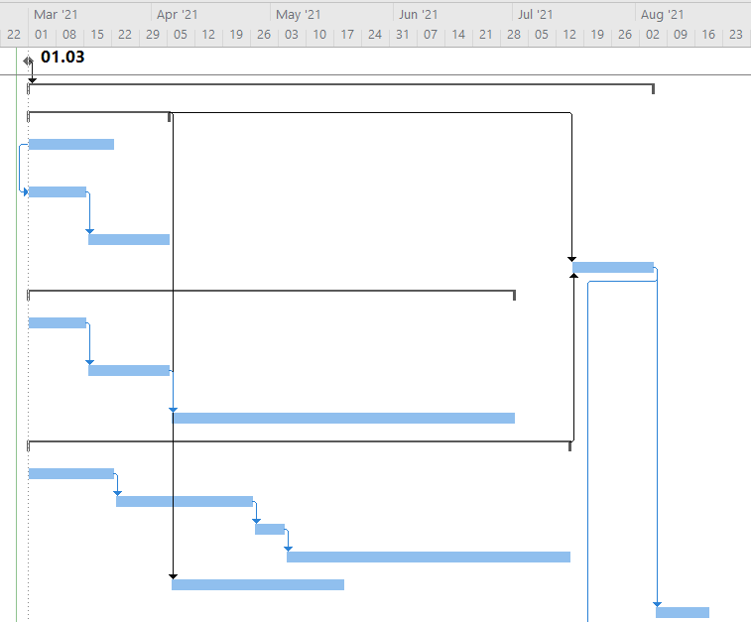  Рис 9. Диаграмма Ганта (часть 1 ) | 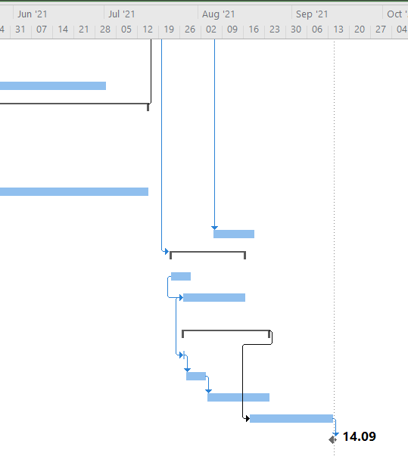  Рис 10. Диаграмма Ганта (часть 2)

Начало работ: 01.03.21
Завершение: 14.09.21

Выводы
В ходе работы были освоены возможности программы Microsoft Project для планирования проекта по разработке программного обеспечения. Был создан план проекта создания карты города. Была получена дата завершения работ — 14.09.2021. В итоге длительность проекта превысила 6 месяцев, обозначенных в задании, на 14 дней.

